**Визитка участника районного фестиваля**

**«День классного руководителя»**



**Тулякова Татьяна Владимировна**

Стаж - 19

1 «в» класс

Учитель начальных классов

Размещаю свои разработки на портале «Прошколу»

<http://www.proshkolu.ru/user/touliakovam/>, и на сайте МО школы №249 <http://metob249.jimdo.com/1-в/>.

*Мой девиз:*

*"Немало можно добиться строгостью, многого - любовью, но всего больше - знанием дела и справедливостью..."*

*И.Гете*

ГБОУ СОШ № 249 им. М.В. Маневича

**Классный час**

**«Умеешь ли ты дружить?»**

Для младших школьников.

Автор составитель:

Классный руководитель 1 «в» класса

Тулякова Татьяна Владимировна

Санкт-Петербург

2012 г.

**Пояснительная записка**

**Актуальность выбранной темы:**

Дружба взаимообогащает детей: расширяет детские интересы, у них возникает желание помочь друг другу, вместе пережить радость и огорчения. Поэтому данная тема актуальна в начальной школе. Форма проведения мероприятия –классный час- выбрана для закрепления положительного эмоционального настроя. При подготовке к внеклассному мероприятию охвачены все учащиеся. С ними разучены стихотворения, песни, мини - спектакль о дружбе. Использованный материал подбирался с учётом возрастных и индивидуальных особенностей класса.

Положительный эмоциональный заряд, стиль общения, использование игровых моментов, приобщение к совместной деятельности, личное участие детей, организация начала, постановка задач занятия способствуют развитию речи, чувств детей, выработке  положительных эмоций.

На мероприятии необходимо придерживаться следующих принципов:

* уважать и принимать мир другого;
* относиться к ученикам с абсолютным доверием;
* акцентировать внимание на позитивном поведении ребенка;
* избегать оценочных суждений в отношении к детям;
* безусловное принятие ребенка.

**Идея:** Хотелось организовать классный час и посвятить его установлению и укреплению дружеских отношений. Сценарий составляла и дорабатывала сама, мини – постановку написала сама, использовала стихотворения авторов: С. Погореловского «Побил меня Гуляев Колька», А. Барто «Все живут, не тужат…», и другие, песни ШАИНСКОГО « Все мы делим пополам»,

**Цель:** раскрыть сущность понятия «дружба» сформировать у учащихся нравственно-ценностные ориентации на примере дружбы; через упражнения и тренинги развивать способности в коллективной деятельности, воспитывать качества, необходимые для укрепления межличностных отношений в классе.

**Задачи:** Развивающие: научиться высказывать своё мнение; анализировать свои мнения, черты характера; прогнозировать последствия поступков; участвовать в коллективной деятельности; акцентировать внимание на собственной личности с целью самопознания и дальнейшего саморазвития.

Воспитательные: убедиться в необходимости укрепления межличностных отношений в группе; в существовании влияния друзей друг на друга; в необходимости уметь различать дурное влияние друзей от положительного; в том, что сильная личность ценит в дружбе именно возможность помочь другому человеку, быть полезным для него. Показать какими качествами должен обладать настоящий друг, какую роль играют друзья в нашей жизни; развить стремление дружить с окружающими.

**Форма работы:** классный час.

**Особенности реализации воспитательного мероприятия:**

Мероприятие проводилось в актовом зале школы, продолжительность мероприятия 40 минут, количество участников: 30 человек.

Ребята активно участвовали в организации классного часа. Учили стихи и песни. Родители шили костюмы. Готовился сценарий, подбирались стихотворения, песни слова и музыка. Оформлялась сцена.

**Сценарий мероприятия**

**Действующие лица:**

Светлячок: Гусак Максим

Кузнечик: Архипов Валера

Муравейка: Дорогов Артем.

Ведущие: Иванова Вероника

Фролова Алиса

Стихи читали: Цуканов Саша

Баусов Вадим

Васильева Аня

Дронова Ксюша

Губарева София

Торхова Маша

Алекперова Маша

Загрекова Алина

Навродская Лиза

Чижова Настя

Бурмакова Полина

Белинский Дима

**Вступление:**

Мини – постановка по мотивам сказки Даниила Ивановича Хармса

«Как светлячок друга искал».

**Ход мероприятия:**

( звучит музыка, шум леса, голоса птиц, журчание ручья.)

Вед. Ребята, здравствуйте, куда это мы попали? Как красиво кругом. Ой. Кто это шуршит в траве? Осторожно…

( Появляется Светлячок с фонариком)

Вед. Ребенок1: Летним вечером Светлячок зажигает свой голубой фонарик и летает, летает над травой. Что он делает? Чем занят? Оказывается , ищет друга.

Вед. Ребенок 2: Да, у каждого из вас есть друг, иногда даже много друзей. А у Светлячка не было ни одного. Но он знал, что с друзьями хорошо и весело, можно поиграть. Вот ему и захотелось иметь друга. Зажег он фонарик и полетел

Вед. Ребенок 1: Летел Светлячок, летел и вдруг услышал в траве какие-то звуки. Посветил фонариком и видит: Кузнечик прыгает, куда-то торопится. Светлячок окликнул его.

Светлячок: - Кузнечик, а Кузнечик!

Кузнечик: - Чего тебе?

Светлячок: - Ты хочешь стать моим другом?

Кузнечик: - Да, хочу.

Светлячок: - Тогда пойдем со мной поиграем.

Кузнечик: - Хорошо, но только чуть позже. Сейчас я должен найти своего младшего брата. Он только, что шалил здесь и куда-то пропал. Я его жду, а его все нет. Мама волнуется, велела мне разыскать его. Ты появился как раз вовремя. Помоги мне, посвети, пожалуйста, на дорогу!

Светлячок: - не могу я этим заниматься, я должен искать друга!

Вед. Ребенок 2: Летел он, летел и вдруг опять слышит в траве какой-то звук. Посветил он опять фонариком и увидел Муравья. Бежит Муравьишка, а за спиной у него большой мешок. Светлячок и кричит ему:

Светлячок: - Эй, Муравей, Муравей!

Муравей: - Что тебе?

Светлячок: - Не хочешь ли ты стать моим другом?

Муравей: - Хочу!

Светлячок:- Ну, давай поиграем!

Муравей: - Ладно, поиграем, но немного погодя, я должен отнести домой мешочек, только вот я немого заблудился. Посвети мне, покажи дорогу.

Светлячок: - Не могу я этим заниматься. Я должен друга искать!(летит дальше)

Вед. Ребенок 1: Вот уже, который вечер Светлячок, держа свой фонарик, все летает и летает над травой. Чем он занят? Чего он хочет? Все друга ищет.

Вед. Ребенок 2: Так и не нашёл?

Вед. Ребенок 1: Нет, не нашёл.

**Основная часть:**

Ведущий: А вы, ребята, знаете, как найти настоящего друга. Научим же скорее Светлячка. А то он так и будет летать один, только устанет зря. Ты

садись, послушай, ребята поделятся своим опытом, как складывались отношения с друзьями у них.

Мальчик1: Побил меня Гуляев Колька:

Зачем снежком я запустил?

Но я реветь не стал нисколько,

Я молча слезы проглотил.

Пришел домой захлопнул двери,

Ничком свалился на кровать.

« А я-то в дружбу нашу верил! …

Но больше дружбе не бывать!

А собирались всем делиться,

Как настоящие друзья!

На теплоход один просится:

Матросом - ты, матросом - я!

Хотели вместе мы по свету

Поплавать вдоль и поперек…

Ах, Колька, Колька – что ж ты это?

Такую дружбу не сберег!

Ты не сберег мечты хорошей,

И вот всему конец теперь! ...

Но чьи шаги у нас в прихожей?

Кто приоткрыл тихонько дверь?

Да это Колька - так несмело

Вошел с поникшей головой:

Мальчик 2 - Прости уж, сердишься?

За дело!

Беда, горячий я такой!

Мальчик 1 Я подхожу к нему мириться,

И говорю ему: - Ну что же!

Я не сержусь: чего сердится?

Я так и знал, что ты придешь!

Ведущая: Первое, что нужно запомнить для настоящих друзей, что друга обязательно надо прощать, да и самому попросить прощения у друга не стыдно и не трудно.

**Песня «Настоящий друг».**

1. Дружба крепкая не сломается,

Не расклеится от дождей и вьюг.

Друг в беде не бросит.

Лишнего не спросит. 2 раза

Вот что значит настоящий верный друг.

2. Мы поссоримся и помиримся.

-Не разлить водой: шутят все вокруг.

В полдень или в полночь

Друг придет на помощь 2 раза

Вот что значит настоящий верный друг.

3. Друг всегда меня сможет выручить

Если что-нибудь приключится вдруг.

Нужным быть кому-то

В трудную минуту. 2 раза

Вот что значит настоящий верный друг.

Ведущая: А вот еще один случай, который следует изучить. Посиди, Светлячок, послушай.

Девочка 1.

Все живут, не тужат,

А со мной не дружат!

Бант у Кати расписной,

Красные колготки

И характер кроткий,

Я шепчу: - Дружи со мной …

Мы же одногодки

Как сестрички мы почти,

Мы как две голубки

Из одной скорлупки.

Я шепчу: - Но ты учти –

Ты во всем должна идти

Другу на уступки.

Девочка 2 :Предлагаю Ильиной –

Ты дружи со мной одной!

Есть разряд у Ильиной,

И спортивный свитер

Подружусь я с Ильиной,

Стану знаменитой.

Девочка 3: Все пятерки до одной

У Светловой Нади.

Я прошу: - дружи со мной

Подружись хоть на день!

Мы с тобой поладим:

Будешь ты меня спасать –

Дашь контрольную списать.

А девчонки на дыбы!

Говорят: молчала бы!

Не вставать же на колени,

Уговаривать подруг …

Написать ли объявление

Срочно требуется друг.

Ведущая: вот еще один совет для Светлячока и для вас ребята:

Нельзя командовать другом. Высокомерие, эгоизм, корысть – мешают дружеским отношениям. Если хочешь искренних отношений, старайся и сам прийти на помощь.

**Песня: «Все мы делим пополам.»**

Светлячок: Спасибо, ребята, теперь я знаю, как нужно искать друзей. Друзьям следует помогать. Друзей беречь. Быть внимательнее, отзывчивее, добрее.

Теперь то я быстро найду себе друзей.

Ведущая: а по-моему, светлячок, ты уже нашел их! Правда, ребята!

1 уч. Надо помогать друзьям,

Вместе с ними вырастая,

И поверьте сила злая

Не опасна будет вам

Надо помогать друзьям!

2 уч. Другу помоги с душой

И пекись, как бы о брате,

Не для выгоды пустой

Или выигрыша ради,

Другу помоги с душой!

3 уч. Другу ты отдать сумей

Все тепло души своей

Все отдал – богаче стал

Что сберег, то потерял.

4 уч. Лишь тот не на год –

Навсегда богат,

Кто дружбу сохраняет,

Как бесценный клад.

Лишь тот не на год –

Счастлив навсегда,

Кто дружбу пронесет

Честно сквозь года.

5 уч.

У дружбы есть свои законы-

Они рождаются не вдруг.

Вот в классе – все тебе знакомы,

Но лишь один из них твой друг.

Песня «Песня волшебников»

Слова Луговой В. Музыка Гладков Ген.

Чтоб могли на Марс летать

Люди без опаски,

С детства учимся мечтать

Мы у старой сказки.

Припев:

Важно только не забыть,

Как ответ к решеньям,

В жизни каждый должен быть

Добрым и волшебником.

От чего бы ни сказать

Дружно, вслух, всем вместе,

В трудный час не унывать

Помогают песни.

Припев.

Всем на свете, наконец,

Нам напомнить нужно,

Ежедневно сто чудес

Совершает дружба.

А сейчас я предлагаю встать всем нам, и вам сверчок , и вам муравьишка, и кузнечик, в наш круг дружбы и поиграть.

1 уч.

Встаньте, дети, встаньте в круг,

Я твой друг и ты мой друг,

Пусть будет шире Дружбы круг,

В кругу стоят друзья твои,

Ты им свою улыбку подари,

(дети улыбаются друг другу)

2 уч.

Слева друг и справа друг,

А вместе это дружбы круг,

Другу справа руку ты пожми,

Передай ему тепло руки.

(дети пожимают руку тому, кто справа)

3 уч.

Много в мире нужных вещей,

Но друга иметь – намного важней.

Имей друга всегда и два, и три,

И другу слева подари.

(Дети дарят друг другу что-то по кругу в левую сторону)

4 уч.

Нет пословицы, ребята, верней,

Той, что гласит «Имей сто друзей»

Пусть растет и ширится Дружбы круг,

Чтобы рядом был верный друг.

5 уч.

Чтобы солнышко светило

Чтоб на всех его хватило,

Чтоб цвели в лугах цветы,

Чтоб дружили я и ты.

За руки возьмемся, встанем в круг.

Каждый человек человеку - друг!

За руки возьмемся, пусть пойдет

По земле огромный хоровод!

**Песня: «Шире круг»**

Шире круг, шире круг, музыка зовет,

Всех друзей, всех подруг в шумный хоровод.

Дружат пчелка и цветок,

Дружат лист и мотылек,

Дружат реки и леса,

Дружат в хоре голоса.

Шире круг, шире круг, музыка зовет,

Всех друзей, всех подруг в шумный хоровод.

Дружат птицы в вышине,

Дружат рыбы в глубине,

Дружит с небом океан

Дружат люди разных стран.

Шире круг, шире круг, музыка зовет,

Всех друзей, всех подруг в шумный хоровод.

Дружат солнце и весна,

Дружат звезды и луна,

Дружат в море корабли,

Дружат дети всей земли.

Учитель: Пожелание - Удачи всем в поисках настоящего друга!

**Рефлексия:**

- Ну что, светлячок, теперь то ты точно знаешь, как друга искать!

- Ответ ребенка.

- Да и вы, ребята, запомнили все правила настоящего друга.

- Понравилось вам мероприятие.

- Поаплодируем друг другу, и сами себе.

**Список литературы:**

Используемая:

1. Произведения Д.И. Хармса
2. Стихи детских поэтов.

Рекомендуемая:

Настольная книга учителя./ Авторы-составители Л.С.Бескоровайная, О.В. Перекатьева- Ростов н\Д: издательство «Феникс», 2002.-58с.

2 .Предметно-содержательный журнал. Современный урок.№1, 2008 .

3. В школе и после школы вместе: Кн. Для учителя.- М.: Просвещение, 1989.-79с.

4. Бесова М.А. В школе и на отдыхе. Популярное пособие для родителей и педагогов. – Ярославль: « Академия развития», 1997.-240с.

5. Познавательные викторины для детей школьного возраста./ Н.В.Тутубалина.- Ростов н/Д.: Феникс, 2006.-153с.

6. Золотая коллекция школьных праздников и внеклассных мероприятий для 1-11 классов/ Н.В.Маренкова.- Ростов н/Д.: Феникс,2006.-354с.

7. Журналы «После уроков»

8.Бушелёва Б.П. «Поговорим о воспитанности» 1989 г.

9. Романюта В.Н. «Методическое пособие для учителей начальной школы, психологов, воспитателей»

Диск с праздником прилагается.

Литература для детей:

1. «Русские пословицы и поговорки» / под редакцией В. Аникина 1988 г.
2. Д.И.Хармс Сказки
3. А.Л.Барто Стихи.
4. С. Погореловский Стихи

**Самоанализ воспитательного мероприятия.**

1. **Общие сведения**

* Мероприятие «Умеешь ли ты дружить?» соответствует плану воспитательной работы в 1 «в» классе.
* Оно было проведено 17.01.2012 г. в ГБОУ СОШ №249
* Провела мероприятие: Тулякова Татьяна Владимировна.
* В классе 18 девочек и 13 мальчиков.
* Вид мероприятия: классный час.
* Мероприятие входит в систему воспитательной работы класса.
* Его цель - раскрыть сущность понятия «дружба» сформировать у учащихся нравственно-ценностные ориентации на примере дружбы; развивать способности в коллективной деятельности, воспитывать качества, необходимые для укрепления межличностных отношений в классе. Мероприятие было также призвано способствовать развитию у учащихся умения высказывать своё мнение; анализировать свои мнения, черты характера; прогнозировать последствия поступков; участвовать в коллективной деятельности; акцентировать внимание на собственной личности с целью самопознания и дальнейшего саморазвития.
* Воспитательные: убедиться в необходимости укрепления межличностных отношений в группе; в существовании влияния друзей друг на друга; в необходимости уметь различать дурное влияние друзей от положительного; в том, что сильная личность ценит в дружбе именно возможность помочь другому человеку, быть полезным для него. Показать какими качествами должен обладать настоящий друг, какую роль играют друзья в нашей жизни; развить стремление дружить с окружающими.

1. **Анализ подготовки мероприятия**.

Так как ребята учатся первый год, и коллектив только сформировался – считаю, что такое мероприятие просто необходимо. Считаю оправданным проведение его в виде праздника. Ведь в начале школьного пути все мероприятия должны быть яркими, запоминающимися. Инициатором проведения классного часа была я.

Для формирования сценария воспользовалась материалами из многолетней практики.

Привлекла к работе ребят. Для создания костюмов вовлекла в работу родителей, которые с большим желание откликнулись и это не в первый раз. Костюмы к Новогоднему празднику были выше всяких похвал. Родители и ребята приняли участие в оформлении сцены.

Материал к мероприятию я думаю, был интересен ребятам. Они готовили сценку, стихи, с удовольствиемпели, играли.

1. **Ход мероприятия**:

Ребятам была предоставлена роль ведущего в начале мероприятия. Удачными оказались : 1) Инсценировка в начале мероприятия, сыгранные по ролям стихи

2) Понравилось оформление сцены и костюмы ребят.

В ходе мероприятия ребята усвоили правила возникновения и поддержания настоящей дружбы.

Ребята усвоили, что без определенных моральных и этических принципов настоящей дружбы не получится.

IV Общая оценка мероприятия:

Считаю, что, в общем, мероприятие прошло удачно. Поставленные цели достигнуты. Ребята получили позитивный эмоциональный настрой. Следующим этапом этой роботы будет проведение системы классных часов.

**Приложение.**

**Фотогалерея.**

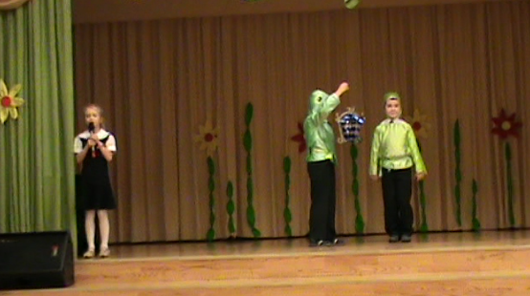

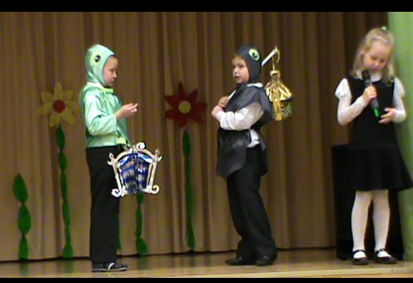

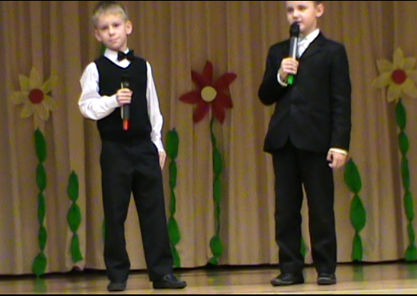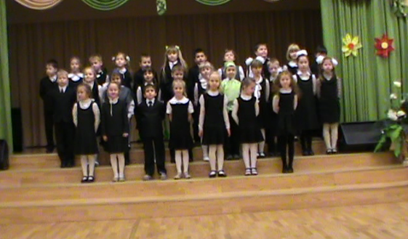

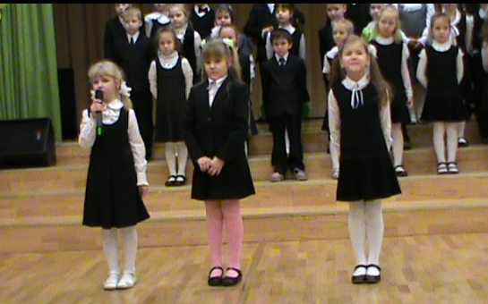

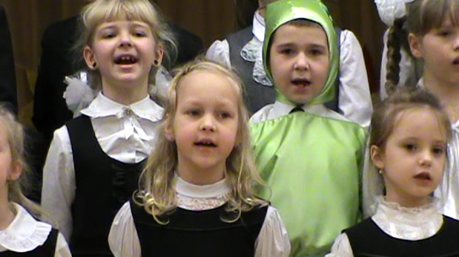

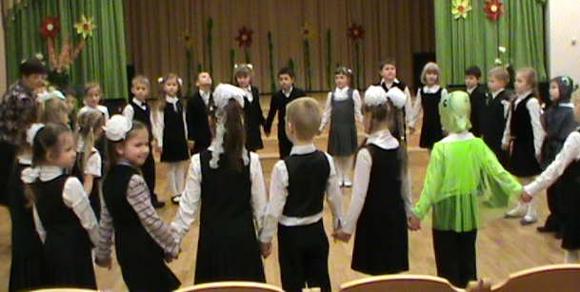**Круг дружбы**

Диск с мероприятием прилагается.